Практическая работа 3-2а
Отчет учителя-предметника за четверть
Цель работы – научиться вводить формулы, копировать их, вставлять и удалять строки, закрепить навыки сохранения документа в памяти компьютера.
Задание
- Откройте программу MS Excel
- Создайте таблицу «Отчет учителя-предметника за четверть» по образцу
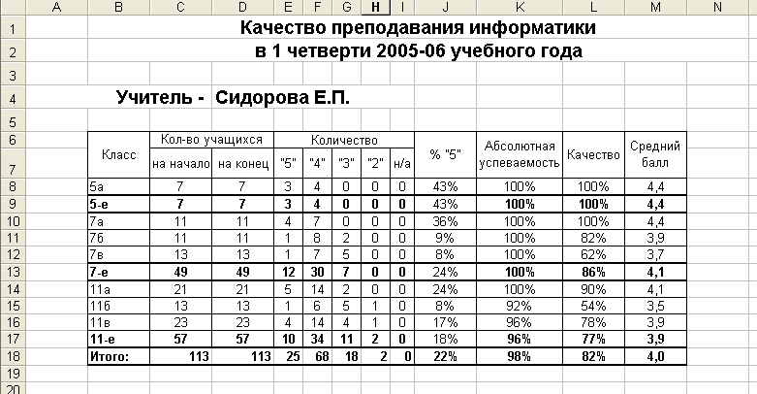
Рекомендации: 1) Оформите заголовки и шапку таблицы (фамилию классного руководителя введите в отдельную ячейку)
2) Заполните невычисляемые ячейки числами

3) Введите формулы в соответствии с приведенными ниже фрагментами ЭТ
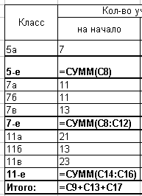а)
Помните, что ввод формулы начинается со знака «=», для ввода адреса ячейки достаточно щелкнуть по ячейке мышкой, до завершения ввода нажатием клавиши Enter не щелкайте по посторонним ячейкам, т.к. их адреса будут появляться в строке ввода, для ввода суммы достаточно щелкнуть на панели инструментов кнопку , а далее, убедившись в правильности указанного в скобках диапазона, нажать клавишу Enter

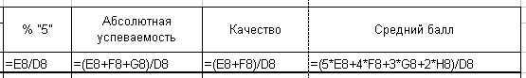б)

4) Скопируйте формулы в нужные ячейки. Для этого каждую формулу группы «а» копируйте протягиванием по горизонтали вплоть до ячеек столбца I, а формулы группы «б» - протягиванием вниз вплоть до строки 18. Протягивание выполняется так: выделите ячейку, содержимое которой копируете, щелкнув по ней, наведите курсор мыши на правый нижний угол выделенной ячейки (курсор примет форму знака «+»), нажмите левую клавишу мыши и, не отпуская ее, протяните рамку выделенной ячейки вправо или вниз, отпустите клавишу мыши.
5) Установите для диапазона J8:L18 процентный формат. Для этого выделите диапазон и щелкните на панели инструментов кнопку или выполните Формат ⇒ Ячейки… ⇒ Число, выберите Числовые форматы – Процентный, нажмите ОК.
6) Для значений столбца М установите формат числовой с одной значащей цифрой после запятой. Для этого, выделив ячейки диапазона М8:М18, выполните Формат ⇒ Ячейки… ⇒ Число, выберите Числовые форматы – Числовой, Число десятичных знаков – 1, нажмите ОК.
- Измените ориентацию листа на альбомную. Для этого выполните Файл ⇒ Параметры страницы ⇒ Страница ⇒ Альбомная ⇒ ОК.
- Сохраните документ в рабочей папке под именем Отчет_Кл_рук.xls
- Закройте MS Excel

